**FU4808** *Scheda creata il 7 marzo 2025*

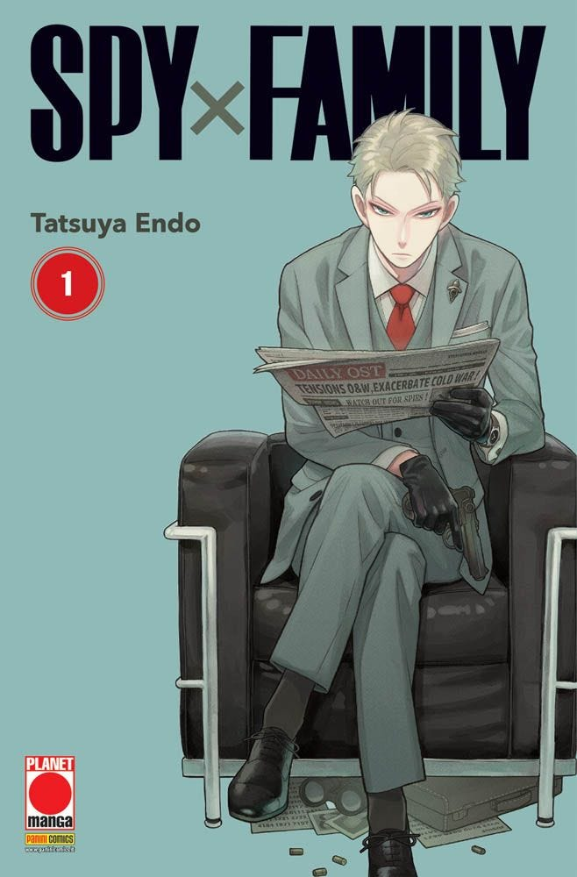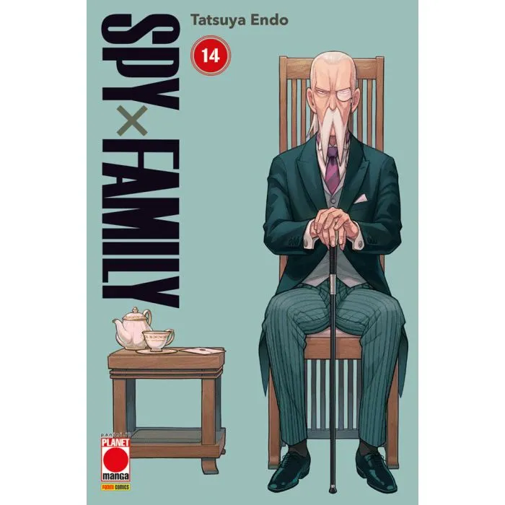

**Descrizione bibliografica**

\***Spy [x] family** / storia e disegni Tatsuya Endo. – 1 (novembre 2020)-14 (febbraio 2025). - Modena : Planet Manga, 2020-. - volumi : fumetti ; 18 cm. ((Nel titolo è usato il segno di moltiplicazione invece della lettera x. - Traduzione di Simona Stanzani. - Lettura da destra verso sinistra. - UBO4507747

Fa parte di: *Planet manga presenta, 108-121

Titolo dell’opera: *Supai famiri | Endo, Tatsuya

Varianti del titolo: *Spy family; *SpyxFamily; *Spy x Family

Autore:Endo, Tatsuya

Traduttore:Stanzani, Simona

Soggetti: Fumetti - Giappone - Edizioni italiane – Periodici; Manga - Periodici

Classe: D741.5952

**Informazioni storico-bibliografiche**

***Spy × Family*** (スパイファミリー[**?**](https://it.wikipedia.org/wiki/Aiuto:Giapponese), *Supai Famiri*) è un [manga](https://it.wikipedia.org/wiki/Manga) scritto e disegnato da [Tatsuya Endo](https://it.wikipedia.org/wiki/Tatsuya_Endo), serializzato sulla [rivista](https://it.wikipedia.org/wiki/Riviste_giapponesi_di_fumetti) [digitale](https://it.wikipedia.org/wiki/Fumetto_online) [*Shōnen Jump+*](https://it.wikipedia.org/wiki/Weekly_Sh%C5%8Dnen_Jump#Shōnen_Jump+) di [Shūeisha](https://it.wikipedia.org/wiki/Sh%C5%ABeisha) a partire dal 25 marzo 2019.

Un adattamento [anime](https://it.wikipedia.org/wiki/Anime) prodotto da [Wit Studio](https://it.wikipedia.org/wiki/Wit_Studio) e [CloverWorks](https://it.wikipedia.org/wiki/CloverWorks) è stato trasmesso in [Giappone](https://it.wikipedia.org/wiki/Giappone) su [TV Tokyo](https://it.wikipedia.org/wiki/TV_Tokyo) e [relative reti affiliate](https://it.wikipedia.org/wiki/TX_Network) dal 9 aprile 2022 al 23 dicembre 2023.

**Trama**

Mappa dei paesi immaginari di Westalis e Ostania, tratta da una vignetta del manga Spy × Family e sovrapposta a una mappa reale della [Germania Ovest](https://it.wikipedia.org/wiki/Germania_Ovest) e della [Repubblica Democratica Tedesca](https://it.wikipedia.org/wiki/Repubblica_Democratica_Tedesca) durante l'era della [Guerra Fredda](https://it.wikipedia.org/wiki/Guerra_fredda). Per la creazione del suo mondo, [Tatsuya Endō](https://it.wikipedia.org/wiki/Tatsuya_Endo) si è ispirato alle due nazioni tedesche prima della loro riunificazione, così come per la città di Berlint – capitale dell'Ostania –, si è ispirato alla capitale della [Germania](https://it.wikipedia.org/wiki/Germania) nella vita reale, [Berlino](https://it.wikipedia.org/wiki/Berlino)[[2]](https://it.wikipedia.org/wiki/Spy_%C3%97_Family#cite_note-2)[[3]](https://it.wikipedia.org/wiki/Spy_%C3%97_Family#cite_note-3).

L'opera è ambientata nelle due nazioni europee immaginarie di Westalis e Ostania, che, seppur culturalmente simili, dopo un sanguinoso conflitto intrattengono rapporti tesi nella cornice di una [guerra fredda](https://it.wikipedia.org/wiki/Guerra_fredda) alternativa. Per mantenere in vita il fragile rapporto di pace tra i due Paesi, l'agente di Westalis noto come "Twilight" si infiltra nella militarizzata Ostania sotto il nome fittizio di Loid Forger, con lo scopo di scoprire e sventare le macchinazioni di Donovan Desmond, leader del partito militarista, e scongiurare lo scoppio delle ostilità. Per fare ciò, è necessario che Loid crei una famiglia fittizia e iscriva il proprio "figlio" presso la prestigiosa Eden College, frequentata dai figli di Desmond. Infatti Desmond è praticamente irraggiungibile se non attraverso l'unico evento pubblico a cui partecipa, ossia i ricevimenti organizzati dalla scuola. Loid, fingendosi un giovane psichiatra di successo vedovo, decide quindi di adottare un'orfana di nome [Anya](https://it.wikipedia.org/wiki/Anya_Forger). È costretto a cercarsi anche una moglie, sia al fine di creare una famiglia tradizionale che sia credibile e convincente, sia perché servono due genitori per il colloquio di ammissione al prestigioso istituto. Sposa Yor, all'apparenza una semplice dipendente statale, anche essa interessata a creare a un matrimonio di facciata in quanto, nell'atmosfera politica tesa e quasi isterica in cui volge la popolazione dell'Ostania, non di rado le donne nubili vengono ingiustamente accusate di essere spie. Yor nasconde in realtà un segreto ancora più pericoloso: è un abilissimo e letale sicario al soldo di un misterioso mandante. È così che nasce la famiglia Forger, una amorevole famiglia della upper class di Berlint, come molte altre. Tuttavia, la famiglia è alquanto non convenzionale: Twilight è una spia caratterizzata da una straordinaria abilità mnemonica, di calcolo e travestimento; Anya, all'insaputa di tutti e dello stesso Loid, possiede la capacità di [leggere nel pensiero](https://it.wikipedia.org/wiki/Mentalizzazione), in seguito a degli esperimenti che erano stati condotti su di lei; la moglie Yor è invece un'abilissima assassina, nota come *Thorn Princess*, e tiene nascosta a tutti, persino al fratello, la sua vera professione.

"Marito" e "moglie" si tengono rispettivamente all'oscuro delle loro reali identità, mentre Anya – grazie alla sua particolare abilità – riesce ad avere una panoramica generale dell'intera situazione, e cerca di aiutare il "padre" nella riuscita della sua missione, temendo di ritornare in orfanotrofio.

**Manga**

*Spy × Family* è stato scritto e disegnato da Tatsuya Endo e serializzato dal 25 marzo 2019 sulla rivista online [*Shōnen Jump+*](https://it.wikipedia.org/wiki/Weekly_Sh%C5%8Dnen_Jump) di [Shūeisha](https://it.wikipedia.org/wiki/Sh%C5%ABeisha) con cadenza bisettimanale, mentre è pubblicato in [*tankōbon*](https://it.wikipedia.org/wiki/Tank%C5%8Dbon) a partire dal 4 luglio 2019, con cadenza trimestrale. Il 23 luglio 2020 [Planet Manga](https://it.wikipedia.org/wiki/Planet_Manga) ha annunciato la pubblicazione del manga in Italia[[6]](https://it.wikipedia.org/wiki/Spy_%C3%97_Family#cite_note-6), iniziata a novembre 2020. <https://it.wikipedia.org/wiki/Spy_%C3%97_Family>.